Beurteilungsgespräch Schulisches Standortgespräch
Austausch zu Beobachtungen und Einschätzungen in relevanten Lebens- und Lernbereichen

Name des Kindes: Klasse:
Lehrperson(en): Datum:

Die Schülerin / der Schüler kann…
 | Stärke  Problem | Allgemeines Lernen  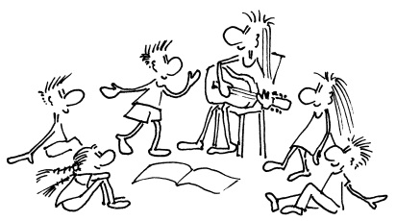  … zuhören, zuschauen, hinspüren; aufmerksam sein;  sich Verse, Melodien, Bewegungen merken und wiedergeben; Formen benennen, beschreiben und darstellen; durch Spielen Dinge und Beziehungen erkunden; Lösungen finden und umsetzen; Strategien  anwenden; planen; üben
 | Stärke  Problem | Mathematisches Lernen  … zählen; sich in räum-lichen Zusammenhängen orientieren (hinten/vorne, oben/unten); Grössen und Mengen erfassen sowie nach eigenen oder vorgegebenen Kriterien sortieren; Gesetzmässig-keiten erkennen; sich im Zahlenraum orientieren
 | Stärke  Problem | Spracherwerb und Begriffsbildung  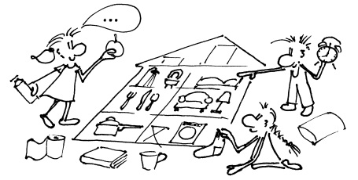  … lautgetreu nachsprechen; den Sinn von Wörtern und Symbolen verstehen; korrekte Sätze bilden; einen altersentsprechenden Wortschatz aufbauen; Sprache dem Sinn entsprechend umformulieren
 | Stärke  Problem | Umgang mit Anforderungen  … allein oder in der Gruppe eine Aufgabe ausführen; Verantwortung übernehmen;  den Tagesablauf einhalten; sich in eine Aufgabe vertiefen; das eigene Verhalten steuern;  mit Freude und Frust umgehen
 | Stärke  Problem | Kommunikation  … verstehen,  was andere sagen und ausdrücken (nonverbal und verbal);  Gespräche und Diskussionen führen
 | Stärke  Problem | Bewegung und Mobilität  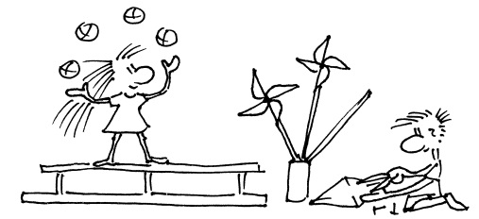  … grobmotorische Bewegungsabläufe planen,  koordinieren und nachahmen; feinmotorische Bewegungen planen, koordinieren und nachahmen; Zeichen- und Schreibgeräte kontrolliert führen
 | Stärke  Problem | Für sich selbst sorgen  … Kleider und Schuhe  an- und ausziehen;  auf die Körperpflege,  die Gesundheit und die Ernährung achten;  sich vor gefährlichen Situationen schützen
 | Stärke  Problem | Umgang mit Menschen  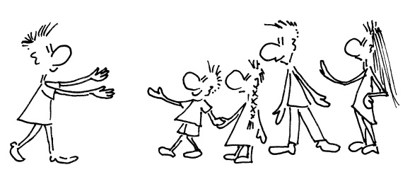  … mit anderen Menschen Kontakt aufnehmen; Achtung, Wärme, Toleranz entgegen-bringen und annehmen; Nähe / Distanz regeln;  mit Kritik umgehen; Freunde finden und Freundschaften pflegen
 | Stärke  Problem | Freizeit, Erholung und Gemeinschaft  … am gemeinschaftlichen  Leben in Schule, Familie und Nachbarschaft teilnehmen;  in Spiele und andere Freizeitaktivitäten einbezogen sein;  eigene Lieblings-aktivitäten pflegen

Bemerkungen

